ПРОТОКОЛ
заседания ресурсного методического центра
«Изобразительное искусство. Музыка. МХК»
секция «Музыка»

11 февраля 2015 г. № 5

Место проведения: МБОУ «СОШ № 14».
Присутствовали: 19 человек.
Куратор секции: Сафронова И.П., методист МАУ г. Нижневартовска «Центр развития образования».

Тема заседания:
Школа передового опыта: «Образовательная программа
начального образования учебного предмета «Музыка».

Повестка дня

№  п/п | Время | Тема выступления | Ответственный
 | 15.00–15.10 | Вступительное слово  Знакомство с программой секции | Кондрахина С. С., руководитель РМЦ в направлении «ИЗО. Музыка. МХК»
 | 15.15–15.40 | Особенности образовательной программы начального образования учебного предмета «Музыка». Организация системы мониторинга | Афанасьева А. Е., учитель музыки МБОУ «СОШ № 5»
 | 15.40–16.05 | Апробация программы «Музыка», 1 класс. Первые результаты | Мишина Е. А., учитель музыки МБОУ «СОШ № 14»
 | 16.05–16.30 | Разное | Руководитель секции «Музыка», учитель музыки МБОУ «СОШ № 14» Блажко О.М.
 | 16.30–16.40 | Подведение итогов работы секции

Выступления по теме

СЛУШАЛИ:
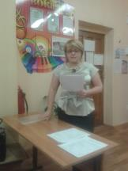
- Кондрахину Светлану Станиславовну, руководителя РМЦ. Открыла работу секции, познакомив учителей с планом работы секции РМЦ. Также учителя получили информацию о возобновлении работы сайта РМЦ, на котором будет представлена возможность размещения методических материалов, участия в конкурсах, разнообразная информация о деятельности пилотных площадок на базе образовательной организации.
- Афанасьеву Алену Евгеньевну, учителя музыки МБОУ «СОШ № 5». Представила опыт по реализации экспериментальной программы учебного предмета «Музыка»; присутствующим были предложены разработки отдельных тем программы внеурочной деятельности. Алена Евгеньевна рассказала об особенностях программы, озвучила результаты первого этапа реализации программы в урочной и внеурочной деятельности. Особенно подробно учитель остановилась на вопросе об организации проектной деятельности в рамках реализации модулей внеурочной деятельности. Алена Евгеньевна рассказала о разработке системы мониторинга по отслеживанию результатов апробации программы.
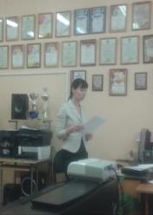
- Мишину Елену Александровну, учителя музыки МБОУ «СОШ № 14». Поделилась опытом первого этапа апробации программы учебного курса «Музыка», рассказала об особенностях построения и проведения уроков в соответствии с программным материалом, подробно остановилась на некоторых темах рабочей программы учителя, которые требуют особого внимания при проведении уроков и внеурочных занятий. Елена Александровна поделилась проблемами, которые выявились в ходе реализации программы, акцентировала внимание на ее преимуществах и факторах, вызвавших особый интерес педагога, родителей и обучающихся в результате проделанной работы.

- Блажко Ольгу Михайловну, руководителя секции «Музыка», учителя музыки МБОУ «СОШ №14». Довела до сведения педагогов информацию о городских конкурсах, в которых возможно принять участие. Подвела итоги работы секции, познакомила с решением.

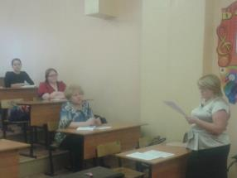
По поводу реализации программы учебного курса «Музыка» среди собравшихся педагогов произошла дискуссия, в ходе которой педагоги смогли высказать свое мнение по поводу представленного опыта работы и обсудить достоинства предложенной к апробации программы и проблемы, возникающие в ходе ее реализации.

РЕШЕНИЯ:
- Рекомендовать к ознакомлению учителям музыки программу учебного предмета «Музыка» и модулей внеурочной деятельности «Хоровое пение» и «Коллективное (инструментальное) музицирование».
- Продолжить работу по обмену опытом в рамках апробации программы учебного «Музыка» и модулей внеурочной деятельности «Хоровое пение» и «Коллективное (инструментальное) музицирование».
- Продолжить обмен передовым опытом по актуальным вопросам педагогики и методики через систему открытых уроков и мастер-классов.
- Использовать в работе представленный опыт учителей музыки Афанасьевой А.Е., Мишиной Е.А.
- Активизировать участие педагогов в творческих конкурсах различного уровня.

Председатель Кондрахина С.С.
Секретарь Потимко И.В.

